LABORATORIO 5 · SESIÓN 6 · SEMANA 6
App nativa con login y datos por usuario
Proyectos III · Diseño de aplicaciones móviles · Universidad Galileo
Categoría: Laboratorios (20 pts de la nota del curso)
Se trabaja: En vivo, durante la sesión 6
Se entrega: Al finalizar la clase (o el mismo día, según indique el docente)
Guía: guias-estudiante/proyecto-final-nativo.md · §2
¿Qué vas a hacer?
Un diario solo funciona si es privado. Hoy “Bitácora Visual” aprende a reconocer a su dueño: agregas el inicio de sesión con Google (Firebase Authentication), guardas las entradas por usuario en Firestore (cada quien ve solo lo suyo, en tiempo real) y subes las fotos a Firebase Storage.
Meta mínima de hoy: login funcionando + crear y leer una entrada con título y nota. La foto es la ampliación para quienes avancen bien.
Qué debes hacer
- Guarda un checkpoint y usa “Enable Firebase” si aún no lo has hecho.
- Pide el inicio de sesión con Google: pantalla de login al abrir y sesión persistente (no pedir login cada vez).
- Pide que las entradas se guarden en la colección entradas con los campos titulo, nota, imagenUrl, uid y fecha, y que cada usuario vea solo las suyas (filtradas por su uid), en tiempo real.
- Comprueba la privacidad: cierra sesión y entra con otra cuenta; la bitácora debe verse vacía.
- Ampliación: agrega la foto de la entrada subiéndola a Storage; su URL queda en el campo imagenUrl y la imagen aparece en el grid.
- Si Firestore pide un índice compuesto, usa el prompt de rescate de la guía.
Qué entregas
- Tu app nativa con login con Google y entradas privadas por usuario en tiempo real (meta mínima: entrada con título y nota).
- Si llegaste a la ampliación: fotos subiendo a Storage con su URL en imagenUrl.
- Los prompts que usaste, anotados en tu bitácora de prompts.
Referencia visual
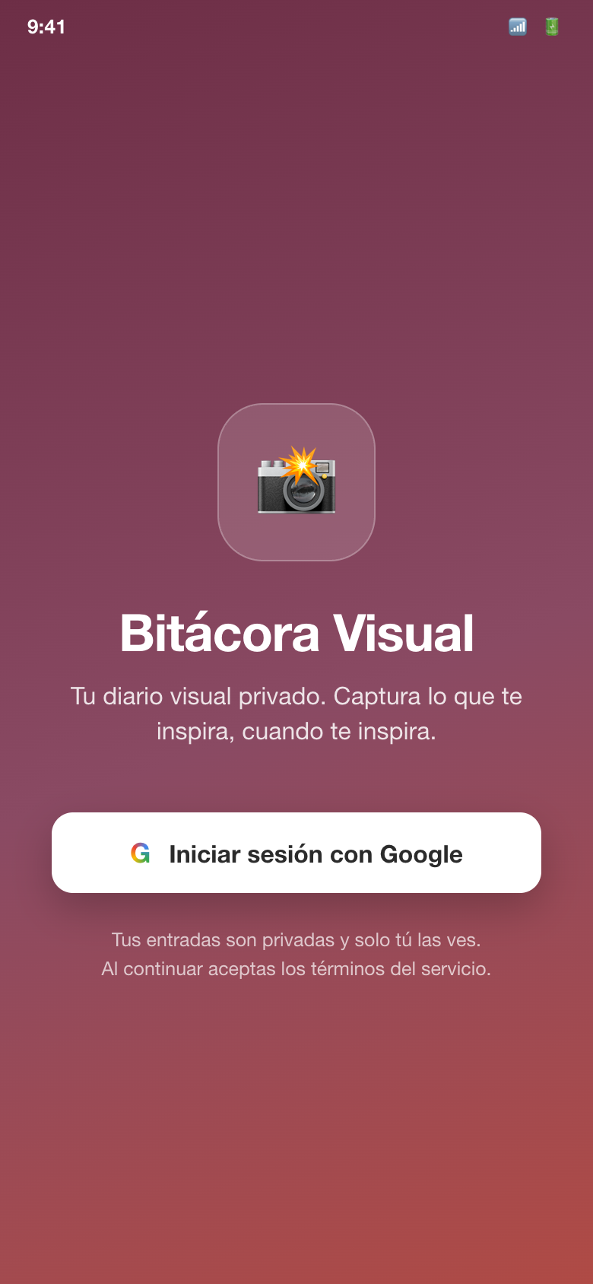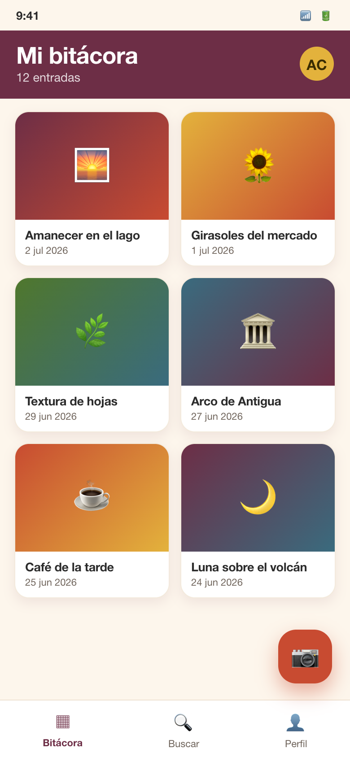
El login con Google (izquierda) le da a cada usuario su uid; la bitácora (derecha) solo muestra las entradas de quien inició sesión.
Cómo se evalúa
Se evalúa con la rúbrica breve de 3 bandas de la categoría Laboratorios, mirando estos criterios:
- Login con Google funcionando.
- Cada uid ve solo lo suyo, en tiempo real.
- Ampliación: la foto sube a Storage y su URL queda en imagenUrl.

Banda | Qué significa
Excelente | Login, entradas privadas por usuario en tiempo real y fotos en Storage funcionando; privacidad comprobada con dos cuentas.
Aceptable | Cumple la meta mínima (login + crear/leer entradas con título y nota, privadas por usuario) con fallas menores; la foto puede quedar pendiente.
Insuficiente | El login no funciona o las entradas no son privadas por usuario. No se entrega.
Cada entrega de la categoría vale lo mismo: los puntos de la categoría se reparten de forma equitativa entre todas sus entregas.

Guarda los prompts clave que uses hoy en tu bitácora de prompts: la entregas junto con tu proyecto. Recuerda la regla de los 2 strikes y los checkpoints antes de cualquier cambio grande.

